שלום

הנה עבודת החופש שלכם (שבטח ממש חיכיתם..)

היא מחולקת ל-2 חלקים.

1. מצורפים פה שלושה קבצי HTML : 1.html 2.html 3.html שבכל אחד מהם יש שגיאה. אתם צריכים לסדר את הדף ( להכניס עם טאבים ) ותקן את השגיאה ולשלוח חזרה.
2. ליצור 3 דפים שיהיו כמו אתר. צריך שבכל דף יהיו קישורים שיובילו לדפים האחרים.   
   הדפים:

דף ראשון:

דף פרופיל על מי שאתם רוצים שיראה בערך כך: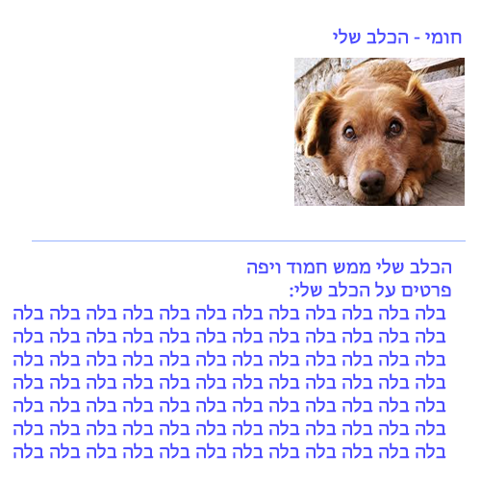

דף שני:

דף לוטו: צרו טבלה בה יהיו המספרים מ-1 עד 15 (בשלוש או חמש שורות) וצבעו 5 מספרים נבחרים לדוגמא:

|  |  |  |  |  |
| --- | --- | --- | --- | --- |
| 1 | 2 | 3 | 4 | 5 |
| 6 | 7 | 8 | 9 | 10 |
| 11 | 12 | 13 | 14 | 15 |

מי שידוע לעשות את הצביעה דרך קלאס- בונוס

דף שלישי

דף שבו תהיה רשימה עם שלוש רמות כמו במצגת:

1. חיות
   1. כלבים
      1. גבוהים
      2. חומים
      3. מפחידים
   2. חתולים
   3. פנדות
2. בולים
   1. מאמריקה
   2. מארגנטינה
   3. מספרד
3. ספורט
   1. צוקים
   2. כדורגל
   3. סקי

אפשר במקום מילים לשים ברשימה תמונות.

אני מצפה שכל הדפים יהיו יפים ומעוצבים וכן כתובים עם הזחה (מוכנסים עם הטאבים).

כמובן לשלוח תקייה site שבה יהיו הדפים וכן תקייה images עם כל התמונות כמו שלמדנו בשיעור ומוסבר במצגת.

השיעור הבא יהיה בעזרת ה' ביום רביעי ה7.10 , נא לשלוח עד ה-6.10 בשמונה בערב שאוכל להספיק לבדוק.

חג שמח וחופשה נעימה!

כמובן שעדיף לא לעשות זאת ביום כיפור..